**MODUL 13**

**APLIKASI INTERNET OF THINGS UNTUK MONITORING DATA SENSOR**



Mata Kuliah : Interface, Peripheral, dan Komunikasi

Kode Dosen : AJR

Kelas : D3TK-42-02

Anggota Kelompok :

1. M. Rahman Wafiq G (6702191016)
2. Istmy Fathan T (6702194084)

**PROGRAM STUDI D3 TEKNOLOGI KOMPUTER**

**FAKULTAS ILMU TERAPAN**

**UNIVERSITAS TELKOM**

**BANDUNG**

**2021**

1. **Tujuan**
   1. Mahasiswa mengenal fungsi pengiriman data sensor dari Arduino melalui internet.
   2. Mahasiswa mampu membuat aplikasi pada *smartphone* untuk menampilkan data sensor yang dikirimkan oleh Arduino.
   3. Mahasiswa mampu menyelesaikan studi kasus aplikasi pengiriman data sensor dengan konsep *Internet of Things*.
2. **Alat dan Bahan**
   1. Software Proteus ISIS
   2. Virtual Terminal
   3. Virtual Serial Port Kit atau program virtual port lainnya
   4. Library Arduino Uno R3
   5. Library COMPIM
   6. Resistor 330 Ohm (9C12063A3300JLHFT)
   7. Sensor LDR 2 buah
   8. LED Red, Yellow, dan Green
   9. Smartphone Android/iOS dengan aplikasi Blynk
3. **Teori dasar**

Pada modul sebelumnya telah dibahas mengenai aplikasi untuk menyalakan dan mematikan LED secara jarak jauh melalui internet. Pada modul ini akan dilanjutkan penggunaan Blynk sebagai aplikasi *Internet of Things* (IoT) untuk memonitor nilai beberapa sensor menggunakan berbagai fungsi dan widget. Sensor yang digunakan adalah LDR atau *Light Dependent Resistor*. LDR umumnya digunakan sebagai sensor cahaya. LDR merupakan resistor yang nilai resistansinya akan berubah-ubah sesuai dengan intensitas cahaya yang mengenainya.

Dalam praktikum ini akan dibuat sebuah simulasi rangkaian Arduino dengan dua buah sensor LDR yang mengirimkan data secara berkesinambungan adalah jaringan benda-

benda fisik atau ‘*things*’ yang tertanam dalam perangkat elektronik, perangkat lunak, sensor, dan konektivitas untuk memungkinkannya mencapai nilai dan layanan yang lebih besar, dengan cara bertukar data dengan produsen, operator dan/atau perangkat lain yang terhubung. Setiap objek dalam IoT bukan saja bisa diidentifikasi secara unik via sistem komputasi tertanamnya (*embedded system*) tetapi juga mampu beroperasi dalam infrastruktur internet yang ada.

1. **Hasil Percobaan**

**Case 1:** Cek komponen rangkaian di Proteus sesuai dengan petunjuk pada modul : Arduino Uno, 2 buah LDR tipe active (animated)+2 resistor 1K, 3 buah LED tipe active/animated (1 merah, 1 kuning, 1 hijau)+3 resistor 330 ohm

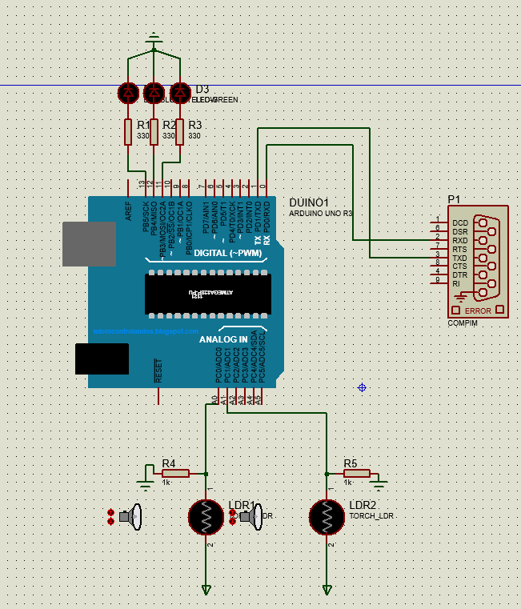

**Case 2:** Buat program pada Arduino IDE untuk menjalankan fungsi pengiriman data dari Arduino ke Blynk (Gunakan program contoh pada modul sebagai referensi)

#include <BlynkSimpleStream.h>

int redPin=13,yellowPin=12,greenPin=11;

int LDR1;

int LDR2;

BlynkTimer timer;

char auth[] = "kJ6NUTxQoPUpdHX4iA9cK9S3bH__d9O9";

void setup(){

pinMode(redPin,OUTPUT);

pinMode(yellowPin,OUTPUT);

pinMode(greenPin,OUTPUT);

Serial.begin(9600);

Blynk.begin(auth, Serial);

timer.setInterval(1000L, getSendData);

}

void loop(){

timer.run();

Blynk.run();

}

void getSendData(){

LDR1=analogRead(A0);

if(LDR1>=500){

digitalWrite(redPin,HIGH);

digitalWrite(yellowPin,HIGH),

digitalWrite(greenPin,HIGH),

delay(1000);

digitalWrite(redPin,LOW),

digitalWrite(yellowPin,LOW),

digitalWrite(greenPin,LOW),

delay(1000);

}

LDR2=analogRead(A1);

Blynk.virtualWrite(1, LDR1);

Blynk.virtualWrite(2, LDR2);

}

**Case 3**: Konfigurasi Proteus dengan Blynk : Virtual Serial Port dan Blynk Script dapat berjalan (lihat hasil blynk-ser.bat pada cmd prompt)

**Case 4:** Buat aplikasi pada Blynk untuk menampilkan data sensor LDR1 dan LDR2 dalam bentuk gauge dengan waktu update setiap 1 detik. Nilai gauge akan berubah sesuai dengan perubahan nilai LDR pada Proteus. Data sensor juga ditampilkan dalam bentuk grafik pada Super Chart.

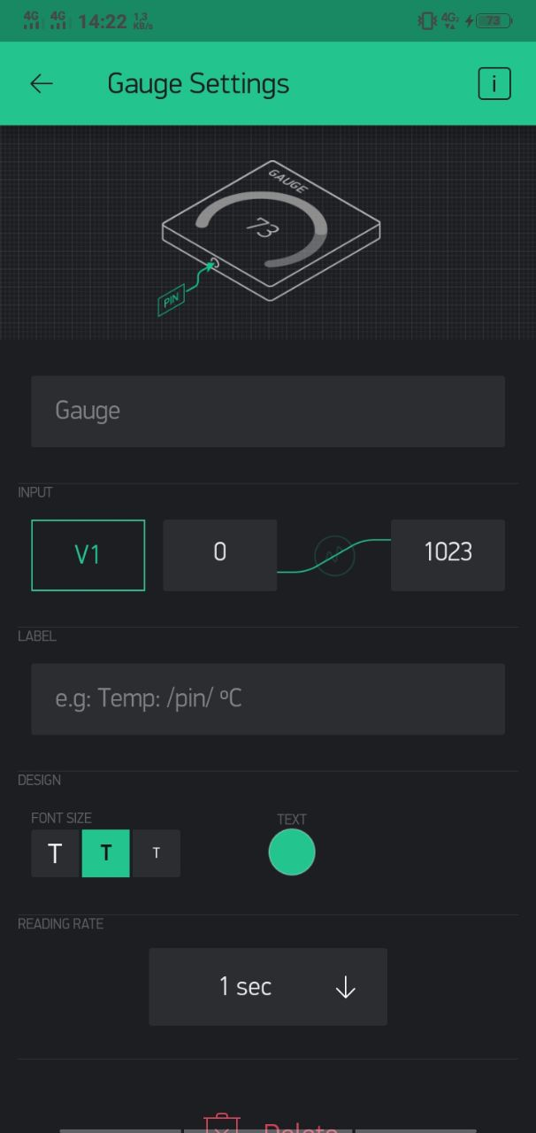

Case 5 : Studi Kasus – Blinking LED dan Running LED Berdasarkan Nilai Sensor LDR dan Widget LCD pada Blynk untuk Menampilkan Status LCD

Code: #include <BlynkSimpleStream.h>

int redPin=13,yellowPin=12,greenPin=11;

int LDR1;

int LDR2;

BlynkTimer timer;

char auth[] = "kJ6NUTxQoPUpdHX4iA9cK9S3bH__d9O9";

void setup(){

pinMode(redPin,OUTPUT);

pinMode(yellowPin,OUTPUT);

pinMode(greenPin,OUTPUT);

Serial.begin(9600);

Blynk.begin(auth, Serial);

timer.setInterval(1000L, getSendData);

}

void loop(){

timer.run();

Blynk.run();

}

void getSendData(){

LDR1=analogRead(A0);

if(LDR1>=500){

digitalWrite(redPin,HIGH);

digitalWrite(yellowPin,HIGH),

digitalWrite(greenPin,HIGH),

delay(1000);

digitalWrite(redPin,LOW),

digitalWrite(yellowPin,LOW),

digitalWrite(greenPin,LOW),

delay(1000);

}

LDR2=analogRead(A1);

Blynk.virtualWrite(1, LDR1);

Blynk.virtualWrite(2, LDR2);

}

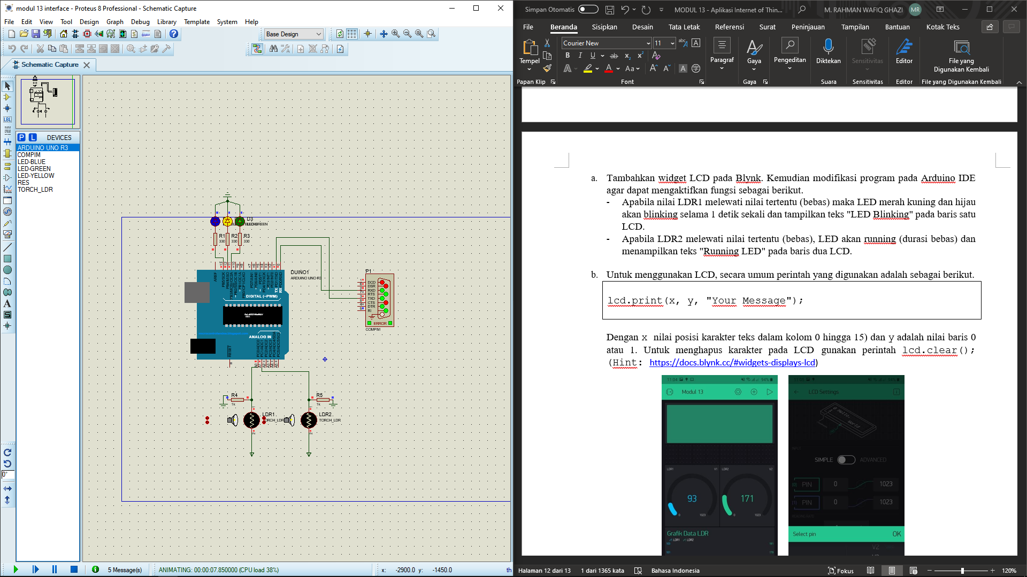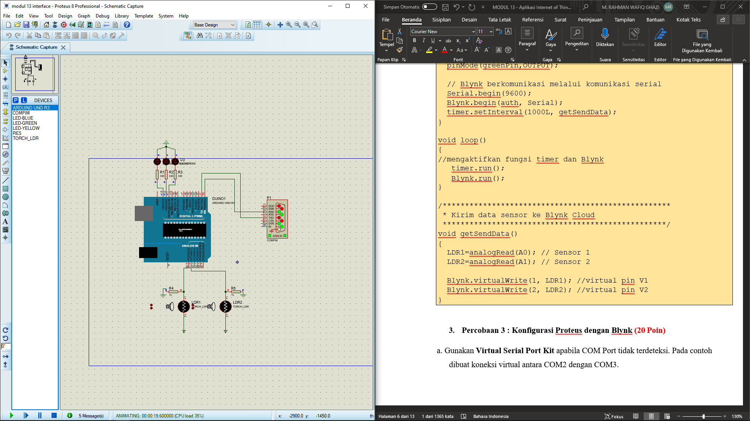**Proteus:**

**Blynk: Cara kerja:**

LED akan melakukan blinking selama 1 detik Ketika LDR mencapai angga 500.

Disini saya hanya menggunakan 1 buah widget LDR dan tanpa widget LCD dikarenakan untuk menambah widget tersebut pada apliaksi Blynk diperlukan energy balance berbayar seharga minimal RP41.000

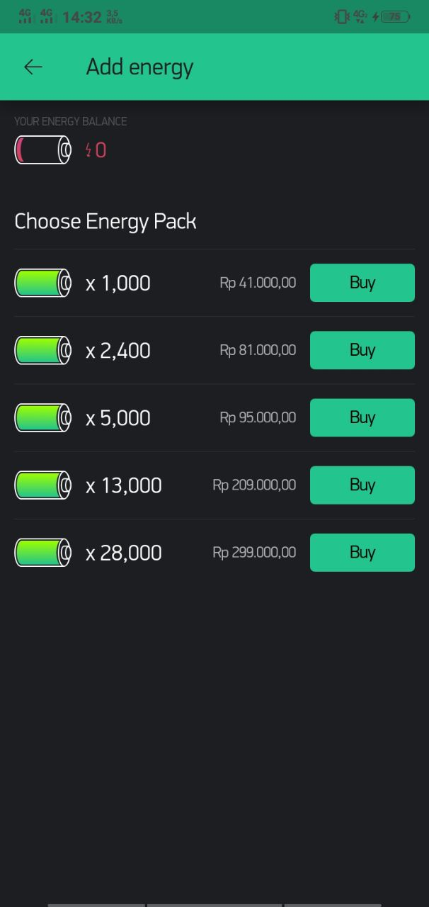

Link GitHub: <https://github.com/Rahmanwghazi/KelompokSemester4/tree/master/Interface%2C%20Peripheral%20dan%20Komunikasi/13.%20Aplikasi%20Monitoring%20Data%20Sensor%20Melalui%20Internet%20(Blynk)>

Link YouTube: